貧血患者的飲食原則
我（透析腎友）為什麼會貧血？
1.腎臟組織受損，製造紅血球生成素減少
選擇
深綠色、黃紅色
蔬菜
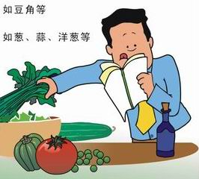
2.因尿毒素影響造成紅血球壽命縮短
3.營養缺乏
4.鐵質缺乏
5.維生素缺乏
6.透析時血液流失
7.出血現象：局部出血、解黑便、解血尿、女性月經來潮
8.拔牙或開刀造成血液流失
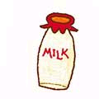
我要吃什麼？注意什麼？才會改善貧血
1.多攝取高生物價的蛋白質如:魚、肉、奶、蛋類
2.多攝取含鐵豐富的食物如：
紅色肉質之牛肉、鮭魚、肝臟、蛋黃、牛奶、貝類(但需同時注意血磷值)
3.適當補充維他命c含量高的食物,以促進鐵的吸收
- 維他命c含量高的食物
像深綠色及黃紅色的蔬菜及水果例如:菠菜、蕃茄、柑橘、蕃石榴、檸檬等
＊但此類蔬果多屬高鉀食物。使用時：水果可切小塊，以大量水泡過、蔬菜可先川燙過再食用，以避免血鉀過高
4.大部分鐵含量高的食物,皆含有大量高磷的成份,故攝取時宜均量且配合磷結合劑的服用,才可避免體內磷過高現象
◎服用磷結合劑時宜避免與大量維他命c高的果汁併用，以免影響磷結合劑的效用

